淡江時報 第 1194 期
2024世界創新大學排名（WURI） 社會責任淡江唯一入榜大學
學校要聞
【賴映秀淡水校園報導】世界創新大學排名（The World University Rankings for Innovation，簡稱WURI）公布2024年排名（WURI Ranking 2024），經濟系教授林彥伶所主持的「賦能未來：教育與永續發展的國際合作」（Empowering Futures: International Collaboration in Education and Sustainability）於全球292個專案中名列第47名，為國內唯一以「社會責任」（Social Responsibility）類組進入Top 100的專案，展現本校深耕大學社會責任（USR）實踐計畫的優質成效。

WURI由歐洲漢薩同盟（Hanseatic League）之大學系統（Hanseatic League of Universities, HLU）創立，著重於大學對社會的實質貢獻，於2020年首度推出排名。本次入榜Top100的國內學校計有8所，此為本校首度參與，並為其中唯一的私校。除了本校之外，入榜Top 100的國內學校尚有：暨南大學、清華大學、東華大學、中山大學、成功大學、臺北科技大學、臺灣師範大學，皆為國立大學。

提案計畫主持人亦為永續發展與社會創新中心執行秘書林彥伶表示，淡江大學在推動大學社會責任（USR）實踐行動的過程中，展現堅定的承諾與不懈的努力，這些年來的成果為學校增添許多光彩，計畫團隊對這些豐碩的成果亦倍感自豪。在整體的發展策略中，本校不僅在大淡水地區深耕，積極推動地方連結與社會創新，還延伸社會影響力至國際，於海外場域展現出卓越的實踐成效，贏得國際讚譽。這些成果都是所有參與者共同努力的結晶，亦都是校內師生的積極投入與社會各界協同合作的成果。淡江大學將持續在大學社會責任領域中不斷突破，為社會帶來更多積極的改變與影響。

「賦能未來：教育與永續發展的國際合作」自2018年起，以經濟系學生為成員組織「經探號」動身前往柬埔寨，啟動了一項具有影響力的國際志工服服務學習行動，試圖改善並翻轉柬埔寨暹粒省PO村貧困兒童的教育機會。這項計劃與暹粒的非營利組織ECC School合作，專注於整合教育科技、淨水資源、環境保育和社區參與等多方面去推動永續發展，持續至今，是一個長期耕耘的海外行動。這項學習行動專案不僅為當地青年提供重要技能，更培養他們對環境的責任感和文化認同感。是一段賦能的旅程，縮小教育的貧富差距，啟發永續的變革，充分展示翻轉教育和國際合作的共好力量。

2024年度WURI對大學的評比分成13個類組（categories），8所入榜Top 100的國內學校分布於其中9類。排名依據創新性（uniqueness）、可實施性（implementability）及影響（impact）等3個標準，評估每個類組的貢獻及排名，以關注大學的研究與教育是否具備創造力與創新方法。
2024/10/29

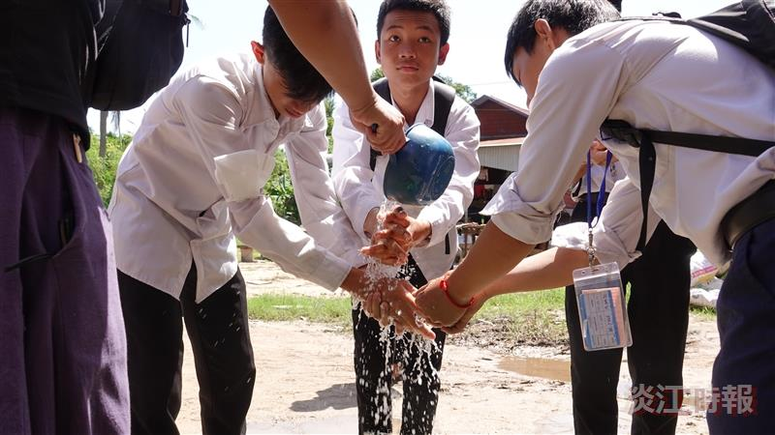
「經探號」動身前往柬埔寨，啟動了一項具有影響力的國際志工服服務學習行動，試圖改善並翻轉柬埔寨暹粒省PO村貧困兒童的教育機會。（圖／「賦能未來：教育與永續發展的國際合作」提供）

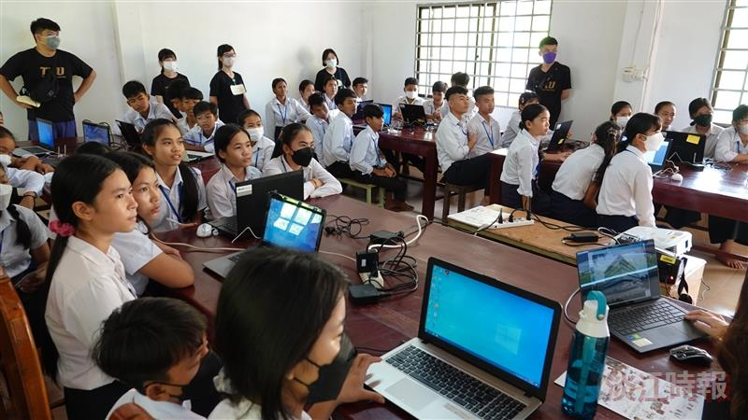
「經探號」動身前往柬埔寨，啟動了一項具有影響力的國際志工服服務學習行動，試圖改善並翻轉柬埔寨暹粒省PO村貧困兒童的教育機會。（圖／「賦能未來：教育與永續發展的國際合作」提供）

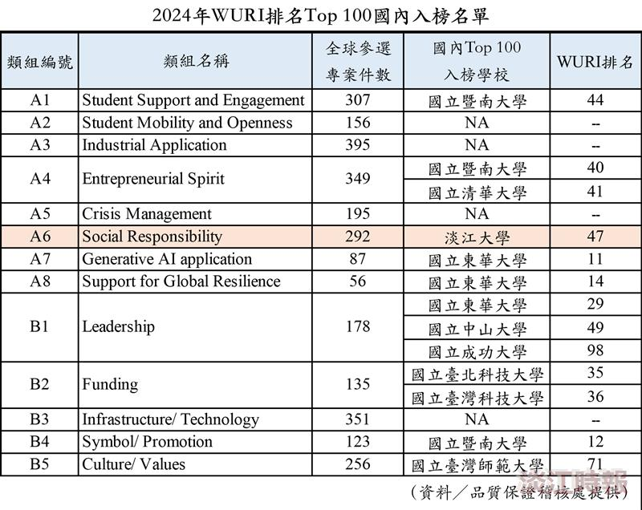
2024年WURI國內Top 100入榜名單。（資料／品質保證稽核處提供）

